СЮЖЕТНО-РОЛЕВАЯ ИГРА «ВОСПИТАТЕЛЬ»

В рамках реализации мероприятий в честь «Года педагога и наставника» в старшей логопедической группе проведена сюжетно - ролевая игра «Профессия -воспитатель».
- Цель: Развивать умения самостоятельно определять правила, импровизировать во время игры.
- Побуждать к использованию увиденных в повседневной жизни образов и сюжетов.
- Активизировать диалогическую речь.

В ходе игры, ребята самостоятельно распределяли роли, общались со сверстниками, стараясь подражать своему воспитателю.
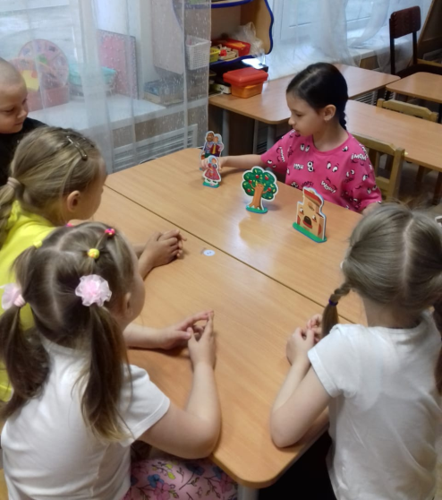

Показ сказки «Гуси-лебеди»

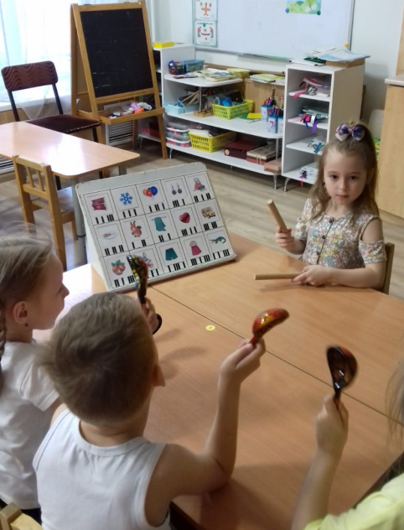

«Работа с ритмом»

В конце игры вместе с педагогом обсудили важность и значение профессии «воспитатель детского сада».

